**MEMÓRIA INSTITUCIONAL: AS PERCEPÇÕES DOS SERVIDORES EM UM INSTITUTO FEDERAL NO EXTREMO OESTE DA AMAZÔNIA**

Francislene Rosas da Silva[1]

Arminda Rachel Botelho Mourão[2]

Gerilúcia Nascimento de Oliveira [3]

**E-mail:** Francislene.silva@ifac.edu.br

**GT 1:** Educação, Estado e Sociedade na Amazônia

**Financiamento:** Fapeam

**Resumo**:

O resgate da memória institucional é algo crucial para o conhecimento e construção da identidade e da cultura organizacional, bem como para a própria socialização dos servidores que atuam na rede federal. Esse estudo objetivou apresentar uma discussão teórica sobre memória analisando as percepções dos servidores docentes sobre o resgate histórico e a memória institucional em um campus do Instituto Federal no Acre, no extremo oeste da Amazônia. Trata-se de uma pesquisa qualitativa, ancorada em uma perspectiva dialética, para a qual convergiu o levantamento bibliográfico e documental sobre o tema proposto, com aplicação de entrevistas semiestruturada aos docentes das diferentes áreas do conhecimento. Como resultado, constatamos que o resgate histórico da memória institucional são fundamentalmente importantes de serem implementados nas instituições, tendo em vista que este possibilita aos servidores o conhecimento da conjuntura institucional, a construção da identidade e da cultura organizacional, o que ainda representa um grande desafio e uma necessidade pela sua complexidade e dimensão, onde tais ações precisam ser vivenciadas pelos atores que atuam no contexto da rede federal de educação profissional e tecnológica.

**Palavras-chave**: Memória Institucional; Percepções; Docentes; Rede Federal.

**INTRODUÇÃO**

O estudo apresenta uma abordagem a respeito da memória institucional, tendo como objetivo discutir e analisar as percepções dos servidores docentes de como se dá a construção e o resgate da memória institucional em um campus do Instituto Federal de Educação do Acre –IFAC, localizado no extremo oeste da Amazônia. Tendo como problemática de investigação analisar: como se dá a construção e o resgate da memória institucional na percepção dos atores institucionais?

A discussão nos permite uma análise da questão da memória institucional no contexto dos Institutos Federais (IFs), sintetizando que o resgate histórico e a memória institucional se apresenta como importante, pois, possibilita aos servidores o conhecimento e a apropriação da organização política, administrativa e pedagógica de sua instituição, bem como o conhecimento da cultura organizacional que possibilitará sua melhor adaptação, integração e desempenho na sua atuação profissional, além de contribuir para construção da identidade institucional.

**METODOLOGIA**

O estudo está voltado para as percepções dos docentes sobre o resgate histórico e a memória institucional nos 13 (treze) primeiros anos de sua existência formal no Estado, realizando um estudo de caso em um dos campus do Instituto Federal do Acre – IFAC, localizado no extremo oeste da Amazônia. O estudo de caso, se configura pela possibilidade de compreensão crítica das percepções dos interlocutores, “confrontando com a visão teórica das informações na realidade, com a pesquisa bibliográfica e pesquisa documental realizando a interpretação dos fatos” (GIL, 2006).

A pesquisa consiste em uma pesquisa de caráter qualitativa, bibliográfica e documental, que é uma fonte permanente e rica de informações. Como universo da amostra a pesquisa foi desenvolvida com 20 (vinte) servidores docentes que atuam na educação básica, técnica e tecnológica (EBTT), com da aplicação de entrevistas semiestruturadas aos docentes que estão em efetivo exercício no IFAC desde 2010, período de implantação do instituto federal no Acre.

O percurso discursivo se deu pela dialética que possibilita a análise das percepções como um todo em movimento, onde “o pensamento crítico se propõe a compreender a “coisa em si” e sistematicamente se pergunta como é possível chegar à compreensão da realidade” (KOSIK, 1995, p. 20).

**RESULTADOS E/OU DISCUSSÃO**

**Percepções dos servidores docentes sobre Memória Institucional em um campus do Instituto Federal no extremo oeste da Amazônia**

A partir do levantamento documental e dos resultados apontados nas entrevistas observou-se que o campus pesquisado, é uma instituição relativamente jovem que iniciou suas atividades em 2010. Dos 20 docentes entrevistados, 14 são licenciados e, portanto, com formação pedagógica e 6 são das áreas técnicas com bacharelados. Quanto ao ano de ingresso dos docentes investigados, verificou-se uma diversidade na fase de ingresso na instituição, sendo que 80% dos docentes ingressaram no período de 2010 a 2013 e 20% no período de 2015 a 2016. O que representa uma heterogeneidade em relação ano de ingresso na instituição. A maioria dos docentes entrevistados do campus são servidores antigos na instituição, fazendo parte da memória e consolidação das ações históricas, sendo os sujeitos responsáveis pela construção e criação da própria história da organização, desde o momento de sua implantação.

Para Costa (1997, p. 71) a memória institucional é um permanente jogo de informações, que se constrói em práticas discursivas, que são reatualizadas, sustentadas e reforçadas pelas instituições, onde o passado se reverte no presente, legitimando o fazer organizacional e o reconhecimento público das organizações.

De acordo com os dados coletados, em se tratando do conhecimento da Rede Federal, quando questionados 50% dos docentes entrevistados afirmaram ter conhecimento, 40% não possuíam conhecimento da rede e 10% que em parte. Como se apresenta no gráfico a seguir (Gráfico 1 A).

No que se refere ao Conhecimento Histórico do Campus, em relação aos docentes investigados verificou-se que 95% afirmam que tem conhecimento do contexto histórico da instituição e apenas 5% relataram não possuir conhecimento da instituição. Conforme o (Gráfico 1 B) a seguir:

Gráfico 1: Conhecimento da Rede Federal / Conhecimento do Contexto Histórico (docentes)

**A B**

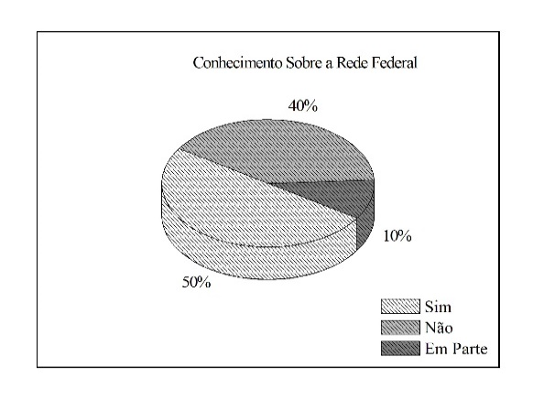 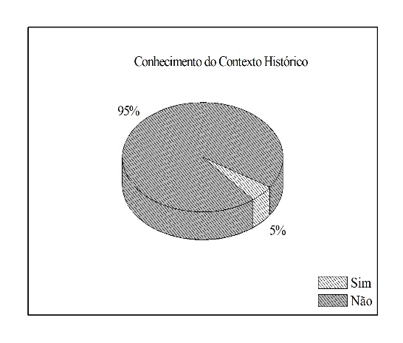

Fonte: Elaborado pelos autores Fonte: Elaborado pelos autores

É evidente, a importância dos servidores conhecerem seu espaço de atuação se apropriarem das dimensões históricas, sócio-políticas e das suas memórias, buscando resgatar os principais fatos e acontecimentos que marcaram a história da instituição, desde sua implantação até os dias atuais, bem como os desafios e as dificuldades encontradas pelos os atores envolvidos nesse processo de formação da identidade institucional.

No livro História e Memória de Le Goff (1990) se enfoca a relevância da valorização da informação do passado e do presente como forma de registro com a utilização da memória, onde a informação se qualifica como fonte entre o registro do conhecimento e a produção da memória social.

No tocante, a questão sobre se a instituição possui identidade? Dos docentes entrevistados 50% afirmam que a instituição possui identidade, 30% que não e 20% que ainda se apresenta em construção. Portanto, estes avaliam como positiva a construção da identidade própria da instituição. Mesmo com toda a dificuldade de se repassar dados sobre a contextualização histórica, os docentes observam que existe uma preocupação para organizar e construir uma identidade própria institucional. Conforme se apresenta no gráfico 2 (Gráfico 2 A) a seguir:

Gráfico 2. A Instituição e sua Identidade/ Criação de um Memorial (docentes)

**A B**

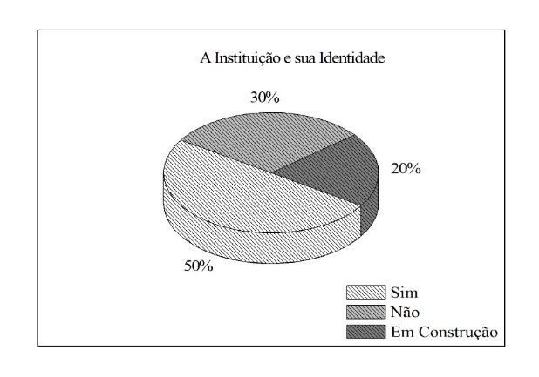

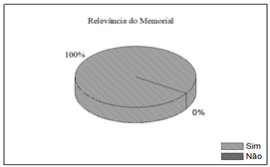

Fonte: Elaborado pelos autores

Entende-se, que a incumbência de gerenciar a memória nas organizações é fundamentalmente relevante, pois estabelece os vínculos de comunicação organizacional, não só formalizando seu papel estratégico com os públicos internos e externos, criando relações de valores, cultura, identidade, símbolos e dos ritos organizacionais, além da imagem organizacional pretendida e da construção de sua identidade. Candau (2016) observa que a memória fortalece a identidade, e que quando se restitui a memória, está se desenvolvendo a sua própria identidade.

Quando questionados em relação a aprovação da existência e criação de um Memorial a ser disponibilizados aos servidores e a instituição, quando questionados 100% dos servidores docentes afirmam a necessidade da existência de um Memorial para ser disponibilizado à instituição. De acordo com que se apresenta no gráfico a seguir (Gráfico 2 B).

Em virtude do resultado apresentado, ressalta-se que a totalidade dos entrevistados concorda com a criação de guardar a memória e história da instituição. Percebe-se que essa mesma percepção foi realizada 100% dos docentes que corroboram com a criação do memorial destinado a contar a história e memória da instituição.

Segundo Diehl (2002) o estudo da memória e da identidade constitui a chave de compreensão das perspectivas historiográficas que marcam reconstituição do passado na atualidade. Seria “como um processo dinâmico da própria rememorização” (DIEHL, 2002, p. 14-15).

Desse modo, a memória institucional e consequentemente o discurso memorialístico da instituição, evidencia a trajetória histórica ao logo dos anos e não retrata apenas fatos isolados, mas promove a valorização da cultura organizacional, das pessoas e do próprio local de trabalho, com sua significação social e como espaço de construção coletiva, onde os principais agentes educacionais são as pessoas, que são responsáveis pela construção da identidade institucional.

**CONSIDERAÇÕES FINAIS**

É fundamental, que os institutos busquem o fortalecimento do resgate histórico e da memória institucional, fortalecendo os vínculos com o conhecimento da cultura organizacional e a construção da identidade da instituição. Como afirma Fischer (2012), o registro da expressão da memória, a partir de narrativas, orais ou escritas, é um processo contínuo de reconstrução, atualização e transformação das experiências relembradas.

Conclui-se que a questão da memória institucional, se apresenta como crucial pois possibilita aos servidores o conhecimento da conjuntura organizacional, possibilitando melhor adaptação, integração e desempenho na sua atuação profissional, além de contribuir para construção da identidade institucional. Ao promover a preservação da memória institucional, cria-se a possibilidade da disseminação e criação do seu próprio lugar de memória na instituição.

**REFERÊNCIAS**

CANDAU, Joel. **Memória e Identidade.** Tradução Maria Letícia Ferreira. São Paulo: Contexto, 2016.

COSTA, Icléia Thiesen Magalhães. **Memória Institucional: a construção conceitual numa abordagem teórico-metodológica.** 1997. 169 f. Tese (Doutorado em Ciência da Informação), Universidade Federal do Rio de Janeiro/ Instituto Brasileiro de Informação em Ciência e Tecnologia, Rio de Janeiro.

DIEHL, Astor Antonio. **Cultura Historiográfica: memória, identidade e representação.** Bauru, SP: EDUSC, 2002.

FISCHER, Beatriz Terezinha Daudt (Org.). **Tempos de escola – Memórias**. São Leopoldo: Oikos; Brasília: Líber Livro, 2012.

GIL, Antonio Carlos. **Como elaborar projetos de pesquisa.** 4.ed. São Paulo: Atlas, 2006.

KOSIK, Karel. **Dialética do concreto**. São Paulo: Paz e Terra, 1995.

LE GOFF, Jacques. **História e Memória**. Campinas: Unicamp, 1990.

1. 1 Doutoranda em Educação pela Universidade Federal do Amazonas (UFAM), professora do Instituto Federal do Acre. E-mail: [francislene.silva@ifac.edu.br](mailto:francislene.silva@ifac.edu.br).

   2Doutora em Educação pela Pontifícia Universidade Católica de São Paulo (PUCSP), professora titular da Universidade Federal do Amazonas. E-mail: [armindamourao@ufam.edu.br](mailto:armindamourao@ufam.edu.br).

   3 Doutoranda em Educação pela Universidade Federal do Amazonas (UFAM). E-mail: gerilulu@hotmail.com
2.
3.